探訪古與交織的新竹
這次的走讀比之前多了一些人，孤獨感沒有消失，不過還是有人在另一邊聽著這天的所見所聞。
從學校公車路線來看中央公園是去巨城的必經之路，有注意過、想去玩過就是沒有真正與其他人參與、欣賞和分享過這個空間所帶來的感情。記得以前家人總喜歡帶我們一家五口到最近的公園消磨體力、拍照記錄等等……特別的造型路燈、欄杆、桌椅甚至地板跟想像中的公園不同，可能是回憶中的印象在腦袋揮之不去吧，總覺得這裡不像公園而像展覽館。假日許多家庭帶著小孩散步玩耍，不由得想到童年的回憶，有些想家。
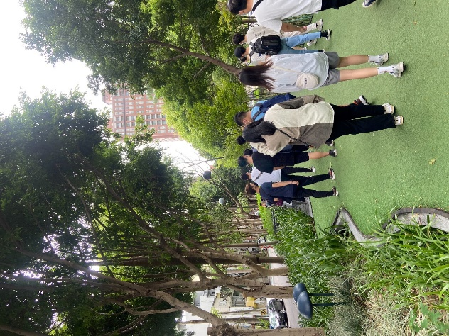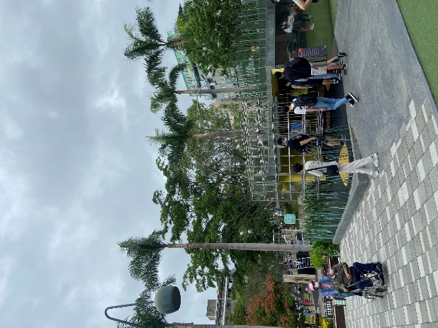
下個地點是黑蝙蝠中隊的紀念館，上個世紀的險惡不是我們過得安逸的人能明白，只能稍微理解仍然是人的軍官與其眷屬所害怕未知的恐懼。看到洗臉盆的故事和站上0523的跑道突然能有些感同身受那永無止盡的戰爭帶來的悲痛，不管是失去丈夫或爸爸和歸來的軍人應該沒有人會沒有PTSD，難以再次開懷大笑吧。謝謝他們用自己的生命換來往後世代的安寧。
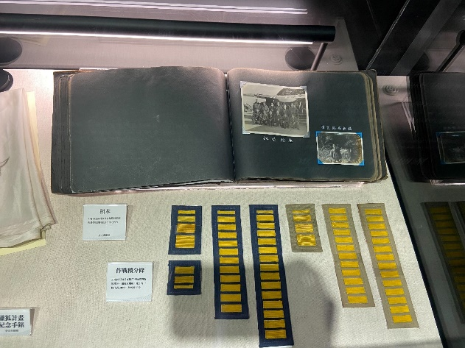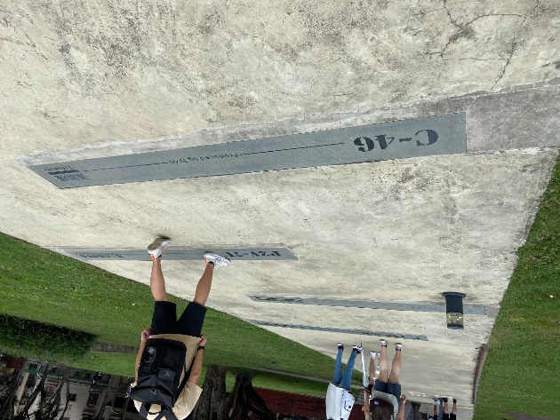
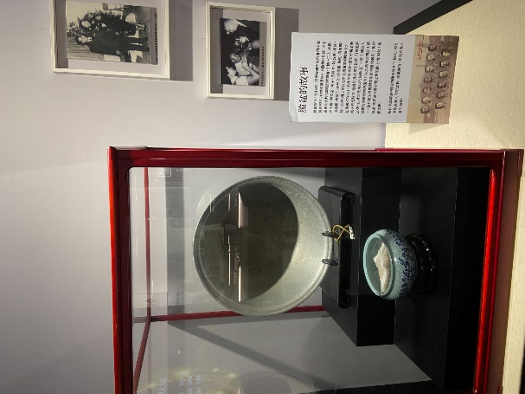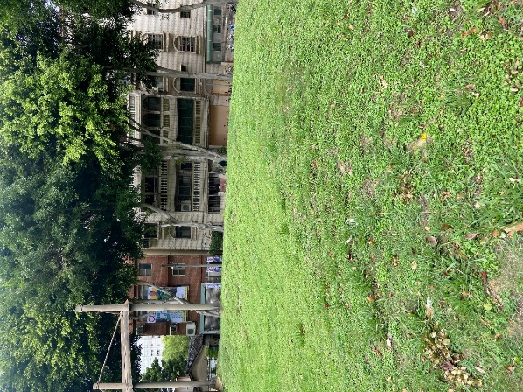
再次回到隆恩圳，和早上的反方向走，觀察水裡的魚、建築特色，與護城河一樣的是被人工開墾，但隆恩圳是拿來灌溉農田的。距離不短，經過會震動讓人畏懼的天橋，還有我們下個轉折點鐵道路。
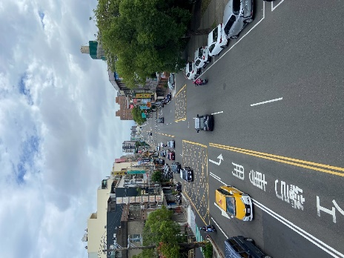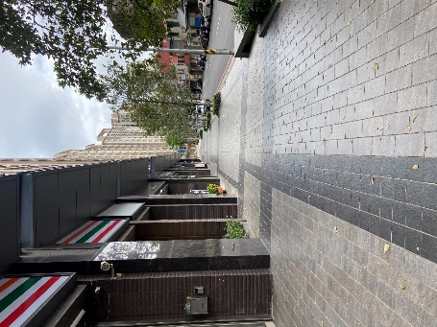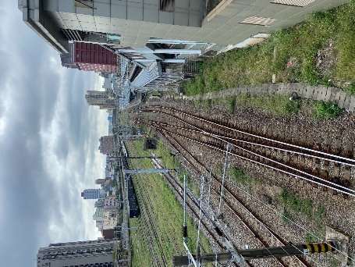
現代建築和對側有年紀的建築，產生了不小的視覺衝擊，在行走的路途中卻能感受到兩邊的和諧和安寧。接著來到了北新竹車站，有比想像中的多人搭乘，休息的片刻不少人見證從火車天橋下的列車經過，我也是其中一位。我們要搭的下一班車即將到來，對向也有剛駛走的火車，看到隔壁與我同組的學弟不忍心他們拍空進站的列車，還是提醒他們方向反了，算是增加旅程中的互動和樂趣。
小插曲，雖然老師很認真地介紹堤防溪流，但目光一直在遠方騎機車的奶奶帶著狗狗，看到同樣遠方的我們趕緊幫狗狗戴上項圈，繼續他們散步，真的很可愛呀。
一見到溜滑梯，大家心癢癢想跟正在玩的妹妹搶，不少人放開玩。旁邊的小池子也是讓人有些興奮，雖說太陽不大還是滿熱的，迫不及待的消消暑，真的是親子和樂的地方。
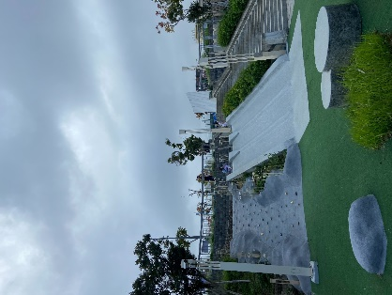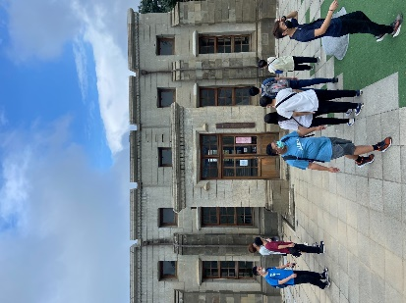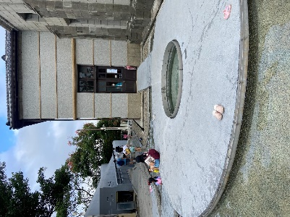
「剪刀石頭不玩了」從大煙囪傳出來稚嫩的聲音，原來是清大的學生來到這裡進行教學和遊戲，剛好在他們結束的時候趕上，如果提早到了一點應該不會那麼輕鬆悠遊的觀賞吧。彩色玻璃或許透露著曾經居民的喜怒哀樂，保溫食堂與雞舍則是流露出他們互助情懷和窮苦吧。黃色燈光和彩色玻璃為這殘破的眷村增添了溫柔和力。
最後大家在附近的站牌準備搭公車回去，已經苦等了20多分鐘，結果還是錯過了。只能再等20分鐘的車，但是最後有搭到，算是完成今天的行程。

